协议控制工具用户指南V1.0

2018-7-23

Zhong

1. 工具配置预览
   1. 配置工具功能列表

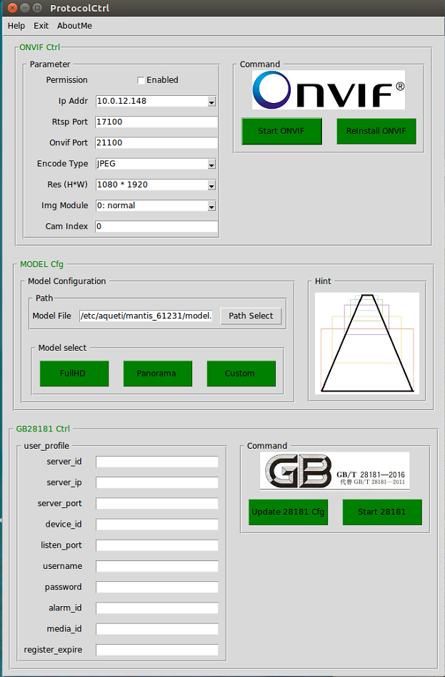

|  |  |  |
| --- | --- | --- |
| No. | 功能项 | 描述 |
| 1 | ONVIF Ctrl | Onvif配置项，启动ONVIF，安装ONVIF |
| 2 | MODEL Cfg | 模型文件配置选择和配置 |
| 3 | GB28181 Ctrl | GB28181配置文件更新，启动GB28181 |

* 1. ONVIF Ctrl

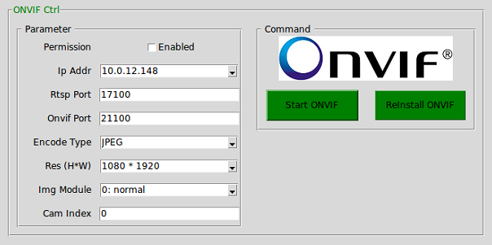

|  |  |  |
| --- | --- | --- |
| 参数 | 默认值 | 含义 |
| Permission | 不使能 | 1. 不以root权限启动onvif； 2. 指定rtsp端口号小于1024时，必须勾选 |
| Ip Addr | Render对外IP | 1. Render用于连接第三方平台的IP； 2. 选择时区分连接相机的IP，取决网络拓扑 |
| Rtsp Port | 17100 | 1. Rstp服务端口号； 2. 指定554时，必须勾选root权限 |
| Onvif Port | 21100 | 1. Onvif服务端口号 2. 对接第三方时，可能需要提供给第三方 |
| Encode Type | JPEG | 1. 可选择JPEG/H264/H265，指定onvif输出码流的编码格式 2. 暂不支持H265 3. 绘制梯形线/叠加显示梯形线时，必须选择JPEG模式，配合Img Modules参数选择 |
| Res(H*W) | 1080*1920 | 1. 可选1080*1920/2160*3840/high*width三种模式，指定输出码流的分辨率 2. 可自定义分辨率尺寸，先填高度再填宽度，用*号隔开 |
| Img Modules | 0: normal | 1. 可选0:normal/1:indicate/2:demarcate模式 2. 0:normal 正常显示模式，不对视频流做任何修改，支持任意编码格式 3. 1:indicate 指示梯形线模式，默认全景图像中叠加显示梯形高清图形，帧率降到1/3 4. 2:demarcate 标定梯形线模式，实时计算标定高清区域位置，获取和显示梯形线。选定该模式，必须先调整模型文件，使输出塔型图像 |
| Cam Index | 0 | 1. 根据render上接入的相机系统的数量来定 2. 1对1时，该值填0 3. 1对2时，该值表示指定显示哪路相机的图形，启动时要修改rtsp和onvif端口号，避免冲突 |

* 1. MODEL Cfg

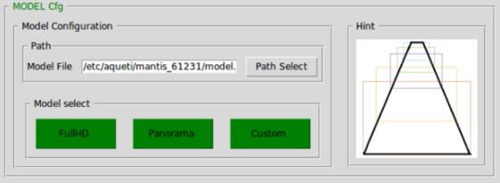

依赖V1.4.3，略。

1.4 GB28181 Ctrl

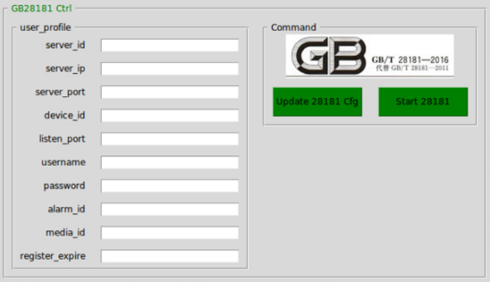

GB28181配置，略。

1. 安装ONVIF

Onvif安装包已经集成在配置工具安装包中，可以启动配置工具，使用工具安装ONVIF，也可以进入配置工具目录，找到ONVIF的安装包后，直接安装。

cd /etc/aqueti/ProtocolCtrl

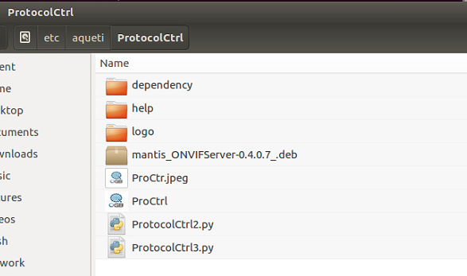

* 1. 检查安装依赖环境

安装ONVIF前，必须已经安装好AquetiDaemon环境，自查方式如下：

sudo dpkg -l | grep aqueti

sudo dpkg -l | grep mongodb

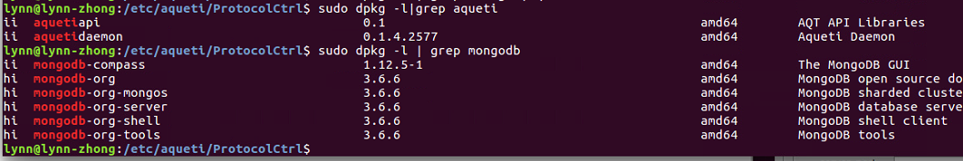

确保已经安装了aquetiapi和mongodb-Compass。

* 1. 安装配置工具

1. 将配置工具安装包拷贝到Render任意目录，例如桌面(cd ~/Desktop)

安装包名称ProtocolCtrl-****-v*.*.*.deb



1. 进入配置工具安装包所在目录

cd ~/Desktop

ll ProtocolCtrl-*.deb

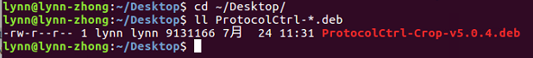

1. 命令行安装配置工具

sudo dpkg -i ProtocolCtrl-*.deb

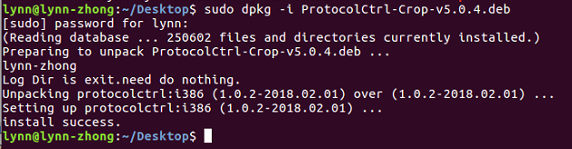

1. 安装完成，确认安装结果

cd /etc/aqueti/ProtocolCtrl/

ll

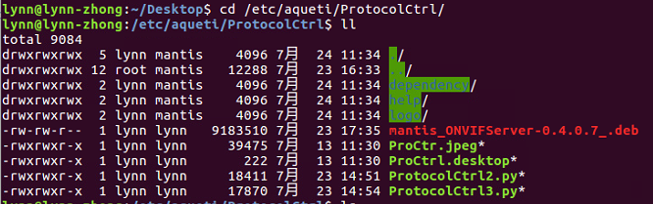

确认目录结果；

确认onvifServer的版本号；

python2 ProtocolCtrl2.py

确认配置界面显示信息。

* 1. 安装ONVIFServer

2.3.1 使用配置工具安装

在配置界面单击“Reinstall ONVIF”按钮，安装ONVIFServer。

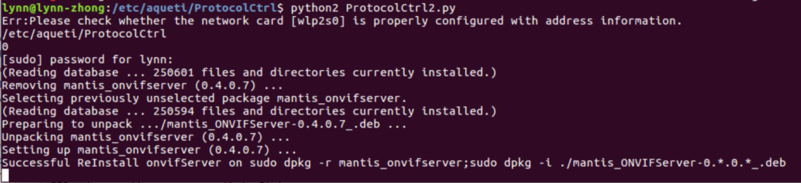

打印“Successful ReInstall onvifServer on ...”，安装成功；如果最后一行打印“ReInstall onvifServer Completed”，表示安装失败，需要检查失败原因。

2.3.2 命令行安装ONVIFServer

在/etc/aqueti/ProtocolCtrl/目录下找到mantis_ONVIFServer-*.deb，命令行直接安装。

sudo dpkg -r mantis_onvifserver

sudo dpkg -i ./mantis_ONVIFServer-*.deb

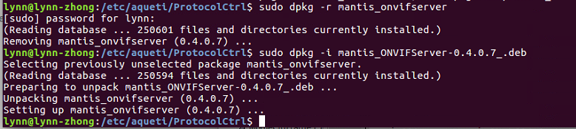

1. 运行ONVIFServer

OnvifServer启动时链接AquetiDaemon，从AquetiDaemon取流。启动ONVIFServer前，必须确保AquetiDaemon正常启动。

* 1. 检查Render上已经运行AquetiDaemonProcess

检查方法比较简单粗暴

1. 依次点开每一个终端界面，排查是否是AquetiDaemonProcess的启动界面
2. 确保有且仅有一个AquetiDaemonProcess正在启动



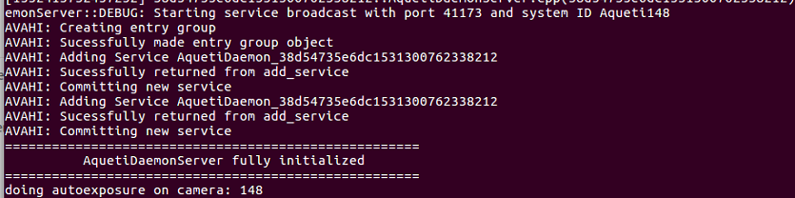

* 1. 运行ONVIFServer

在配置工具上配置好启动参数后，点击”Start ONVIF”即可启动ONVIFServer。

1. 配置界面点击，启动ONVIF

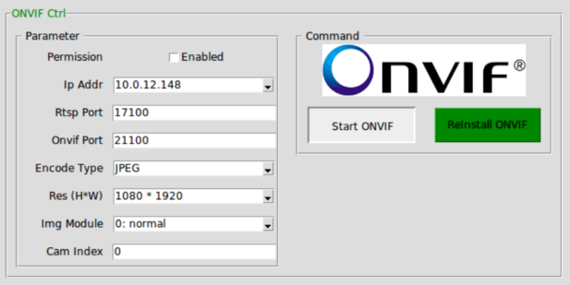

1. 配置工具终端界面打印信息--指示onvif的启动命令

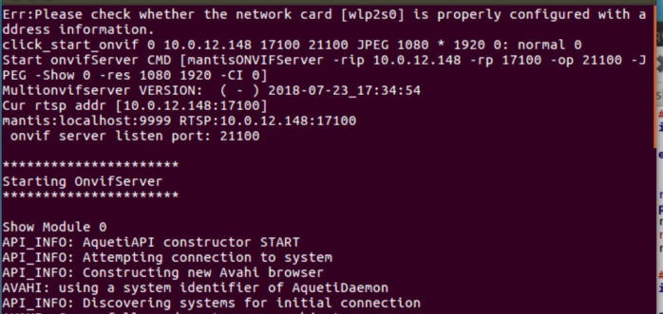

【mantisONVIFServer -rip 10.0.12.148 -rp 17100 -op 21100 -JPEG -Show 0 -res 1080 1920 -CI 0】

ONVIF服务端口号21100

RTSP服务端口号17100

1. 配置工具终端界面打印信息--指示Render一共链接了几台设备，onvif链接哪台设备

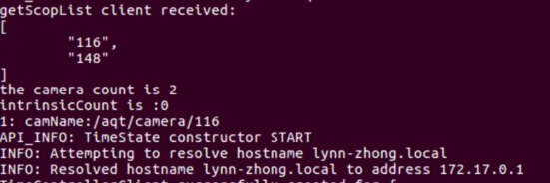

设备列表：共两台，名称分别为116,148

Onvif链接的设备：116

1. 配置工具终端界面打印信息--指示onvif成功启动

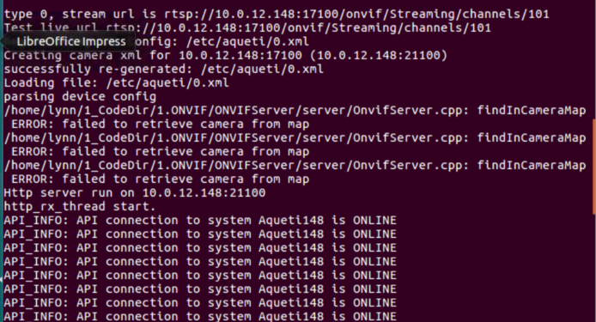

【Http server run on 10.0.12.148:21100】

1. Pathfinder高清区域标定

Pathfinder模型包含六个不同焦距的镜头，5个高清镜头叠成上小小大的塔型，焦距最小的低清图像包含显示5个高清图像，如下图左。高清区域标定后，显示效果如下图右。

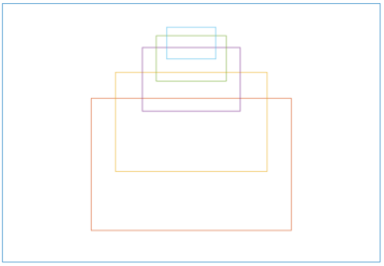 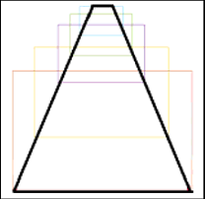

第一次标定高清梯形线，配置方法较为复杂，**必须严格按照以下步骤操作**。

* 1. 在web上查看Pathfinder图像，校正模型，使图像效果符合模型的塔型特点

1. 启动AquetiDeamonProcess

AquetiDaemonProcess

1. 启动docker

sudo docker run -it -p 5000:5000 --entrypoint /bin/bash aqueti/master:41

/usr/bin/supervisord

1. 启动WEB

启动Chrome

Localhost:5000启动web客户端

1. 校正模型

Cameras

设备ID

Camera Settings

Calibrate

点击Calibrate完成建模

1. 手动校正模型

Cameras

设备ID

Camera Settings

Advanced

Settings

查看Sensors样式，如果不是塔型，需要使用 命令行手动修改模型

期望的模型样式

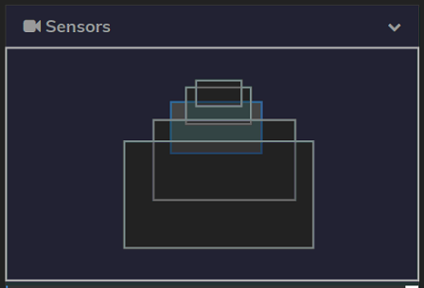

命令行打开Hugin修改模型

终端上输入命令打开Hugin

ModelEditor

请从其他文档中学习Hugin操作方法

* 1. 使用MongoDB修改模型文件，去除低清全景，切换出塔型全高清图像

1. 开始菜单中打开MongoDB，点击CONNECT登录

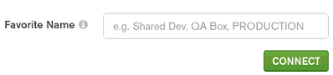

1. 点击acos->models进入模型页签

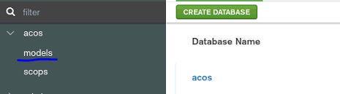

1. 拉倒最下端，找到当前相机ID的模型文件。
   1. 我的相机ID为148，找到最下端模型名为148的节点，
   2. 展开，查看每个子节点
   3. 查看每个子节点是否有“always_visible”条目
   4. 对没有该条目的节点增加“always_visible:true”，使所有节点包含该条目

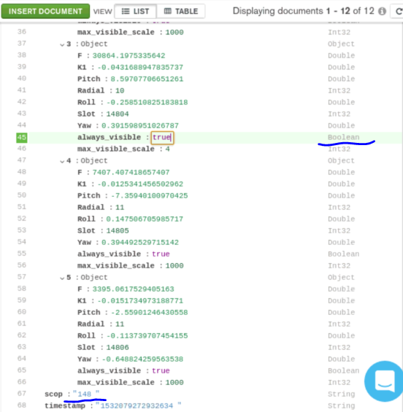

* 1. 点击右下角Update，是新模型生效
  2. 查看web，确保出现塔型图像

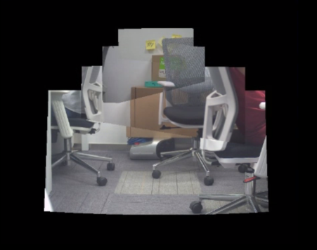

* 1. 启动ONVIFServer，标定梯形高清线

1. 退出docker

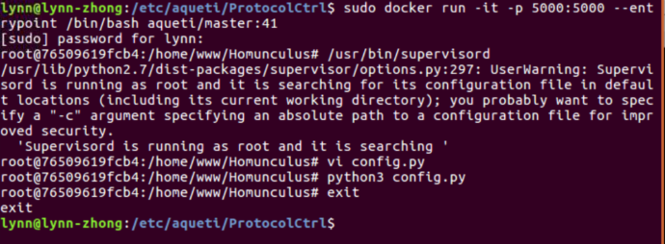

1. 标定梯形高清线
   1. 打开配置工具

cd /etc/aqueti/ProtocolCtrl/

python2 ProtocolcolCtrl2.py

* 1. 修改ONVIF启动参数

1. Encode Type参数选择JPEG
2. Img Module参数选择2:demarcate（默认0:normal，需要选择2）
3. Cam Index参数默认不需要修改，如果Render接入多个相机系统时，按需修改，我的render连接116/148两个相机系统，我需要取出148的图像，所以该参数，我由默认的0改为1
4. 其他参数默认下不需要修改，实际应哟勇士按场景配置
   1. 启动ONVIFServer

点击“Start ONVIF”启动ONVIFServer。

* 1. 需要在另一条PC上使用第三方工具取视频流，触发梯形线计算

1. 需要使用ODM工具，触发梯形线计算，效果如图，实况显示高清塔 型图像，叠加显示梯形线。

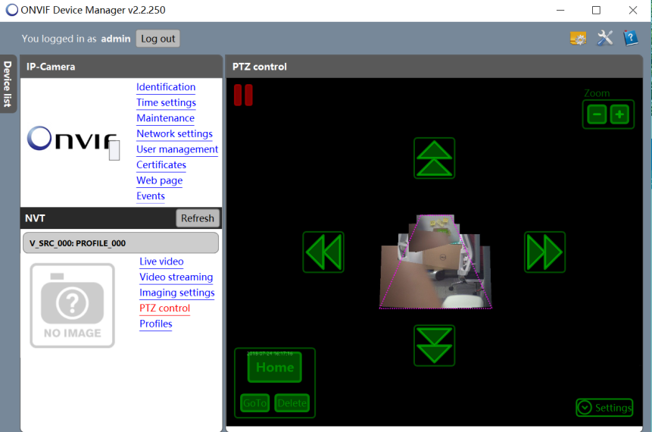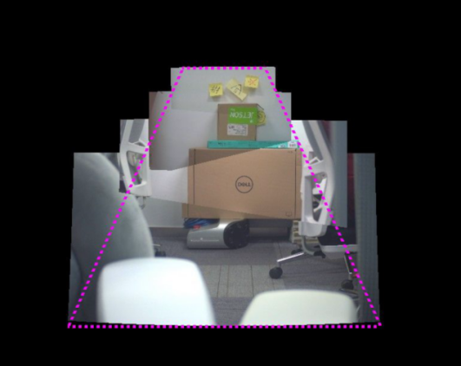

1. 进入PTZ Control页签，单击“Home”按钮，固定梯形线位 置
2. 在ODM切换其他标签，断开视频流
3. 在Render侧，配置工具的终端页面Ctrl+C终止ONVIFServer
   1. 用MongoDB修改模型文件，从塔型全高清图像切换出包含低清全景的图像
4. 如4.2节，打开mongod的模型文件页签，找到当前模型文件
5. 展开查看每个子节点，删除所有节点的“always_visible:true”条目
6. 单击Update是新模型生效
   1. 启动ONVIFServer，显示梯形高清线
7. 如4.3节，打开配置工具
8. 修改ONVIF启动参数
9. Encode Type 参数选择JPEG
10. Img Module 参数选择1:indicate(默认0:normal，需要选择1)
11. Cam Index 参数由默认的0改为1（按需配置，默认为0，一般不需修改）

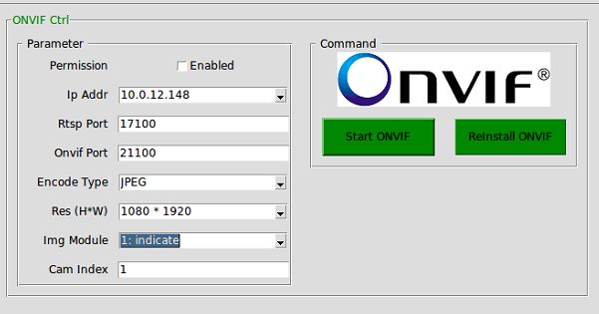

1. 单击“Start ONVIF”启动ONVIFServer
2. ODM上验证显示效果，期望的显示效果如下图

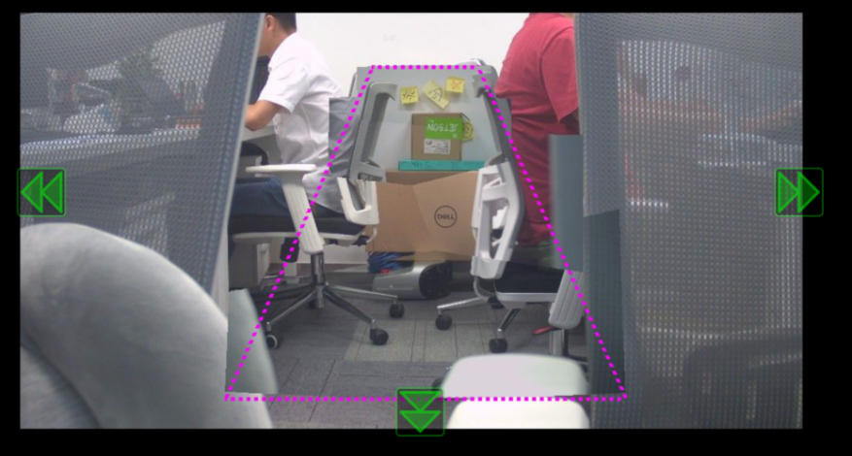

1. PTZ控制，触发图像变化，梯形线消失
2. 单击Home，回到叠加梯形线的默认全景图像

4.6 从新标定高清区域梯形线

Pathfinder安装好后，模型建好后，一般只需要标定一次高清区域梯形线。如果重新建模，或者手动修改了模型文件中的位置相关参数，必须重新标定高清区域梯形线。

标定过梯形线后，如果希望启动时显示全景中标定高清区域，必须选择JPEG和1：indicate。

Img Module选择0:normal时，编码格式可选JPEG和H264，Pathfinder的图像效果和图通Mantis一致。

1. 一Render多Pathfinder测试方法

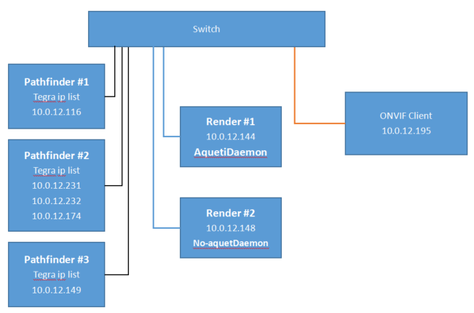

网络拓扑示意如上图，每台Render都可以连接所有Pathfinder设备。

5.1 测试前准备环境

修改Render服务器的编解码参数：修改Render可输出流的数量，修改每路流最多占用解码单元的数量。

1. 修改Render可以输出流的数量

登录web

Render

Settings

Streams Per GPU 默认值为1，单击右侧+号，修改为2

只有+号和-号才能使修改生效，直接输入数值不能生效

1. 修改每路流最多占用的解码单元数量

登录web

Render

Settings

Allowed H264/5 Decompressors默认值为5，连击-号，修 改为2

5.2 测试步骤：

1. 启动AquetiDaemonProcess
2. 启动第一路协议配置工具
3. 配置ONVIF启动参数
   * 1. 关注RTSP Port，ONVIF Port，可使用默认值
     2. Cam Index可选择默认值0
4. 点击“Start ONVIF”启动第一路ONVIFServer，指定第一路Pathfinder的图像
5. 启动第二路协议配置工具
6. 配置ONVIF启动参数
   * 1. 关注RTSP Port，ONVIF Port，必须和第一路指定的值不支持
     2. CamIndex参数可选择1，也可以不修改，和第一路保持一致，用0。这会导致两路ONVIF输出一样的图像。
7. 点击“Start ONVIF”启动第一路ONVIFServer，指定第二路Pathfinder的图像
8. 重复启动配置工具，修改配置参数，启动ONVIF的步骤，启动多路流（受限于显卡解码单元能力，目前最多输出两路流）。
9. 在ONVIF Client查看每一路流，验证一台render同时输出多台Pathfinder的图像

FAQ